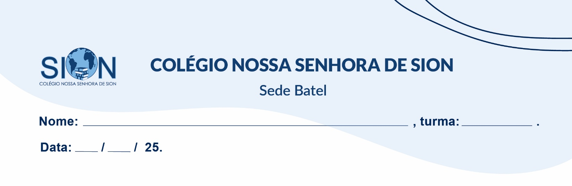

**Anexo de matemática - Guia 7 - 9º ano**

**Apresente os cálculos de forma completa**

1. Uma bobina foi fabricada enrolando um fio de cobre, dando 18 voltas em torno de um cilindro de 3 cm de raio. Use π=3,1

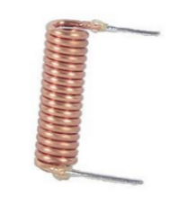a. Quantos centímetros de fio serão usados aproximadamente em uma volta dessa bobina?

b. Quantos centímetros de fio, no total, serão usados aproximadamente na confecção da bobina?

1. Se uma circunferência tem o comprimento de 56,52 centímetros. Qual é o raio dessa circunferência?Use π=3,14
2. Calcule o comprimento de uma circunferência de: Use π=3,1
3. Raio 8cm
4. Diâmetro 15 cm
5. Descreva os intervalos reais abaixo.

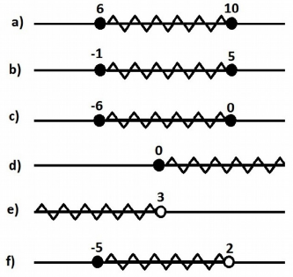

1. Represente na reta real os subconjuntos de *ℝ a* seguir.

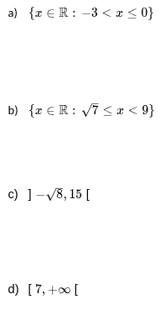

1. Calcule por falta a aproximação com duas casas decimais o valor de:
$$\sqrt{32}$$

$$\sqrt{90}$$

2. Compare os seguintes pares de números reais, utilizando os símbolos < (menor que), > (maior que) ou = (igual a):

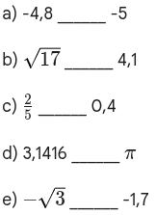

1. Calcule a área da figura, cujas medidas indicadas são dadas numa mesma unidade de medida de comprimento.

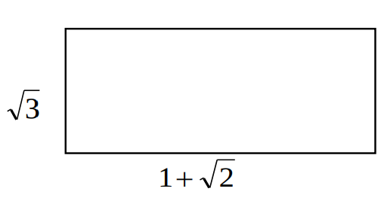

1. Simplifique os valores da base e da altura do retângulo. Em seguida, calcule qual o perímetro da figura.

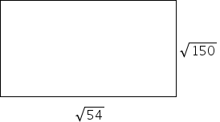

1. Efetue as multiplicações:

|  |  |
| --- | --- |
| Imagem | Imagem |
| Imagem | Imagem |
| Imagem | Imagem |

1. Efetue as divisões:

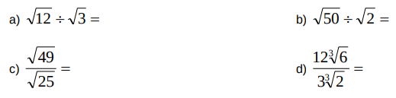

1. Reduza a um único radical.

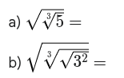

1. Calcule as potências:

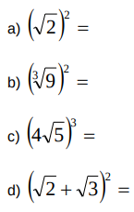

1. Racionalize o denominador de cada fração

Imagem

Imagem

Imagem

Imagem

1. Um bloco retangular possui como base um retângulo com área de 50cm2. Sabendo que o volume desse bloco é de 900 cm3, qual é sua altura em centímetros?
2. No lava jato Limpeza Total, houve um grande movimento hoje, tendo recebido 23 clientes para lavagem completa. No entanto, ao começar a lavar o próximo carro, a água acabou. Só então os funcionários se deram conta que a empresa fornecedora de água emitiu um alerta dizendo que devido a reparos e obras de manutenção, neste dia, não haveria abastecimento.

O dono do estabelecimento pediu um abastecimento de urgência com um caminhão pipa e a empresa fornecedora de água perguntou a capacidade do reservatório. Como era bem antigo, a indicação de capacidade havia apagado, sendo necessário fazer o cálculo a partir de suas medidas.

O reservatório é um cilindro de 4 m de altura e diâmetro de 1,80 m.

A empresa fornecedora de água possui cinco opções de entrega em caminhões pipa. Marque a opção que poderá ser solicitada pelo proprietário do lava jato, enchendo o máximo possível seu reservatório.

Dados: 1 m³ = 1 000 l

a) 12 000 l.  
b) 11 000 l.  
c) 10 000 l.  
d) 9 000 l.  
e) 8 000 l.

1. Calcule o volume do prisma abaixo:

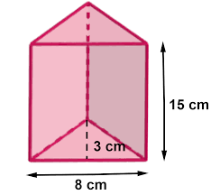

1. A seguir, temos a imagem de um paralelepípedo retângulo.

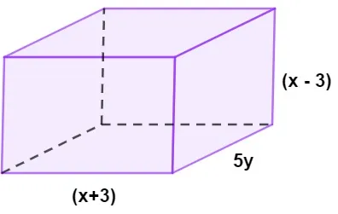

1. Efetue as seguintes multiplicações de polinômios:

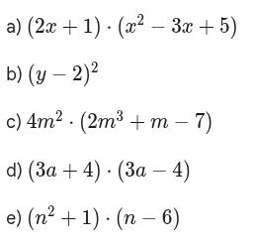

1. Realize as multiplicações:

